Thema: Schloss- Neuschweinstein
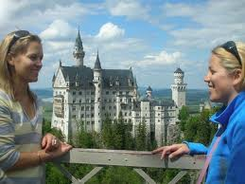

Machen wir unseren virtuellen Ausflug im Schloss- Neuschweinstein weiter!

Aufgabenblatt 2

Benutze die Webseite

http://www.neuschwanstein.de

1; Klicke auf Kinder-und Jugendseiten.
Welche Aufgaben stehen dir hier zur Verfügung?
1; ____________________________________________________________
2; ____________________________________________________________
3; ____________________________________________________________

2; Klicke auf Memo-Spiel!
A; Aus wie vielen Kasten besteht das Memo-Spiel?
____________________________________________________________
B; Jetzt versuche es, möglichst schnell zu machen!
____________________________________________________________
C; Wie viel Zeit hast du dafür gebraucht?
____________________________________________________________

3; Klicke jetzt auf Puzzle!
A; Wie viele Puzzles findest du auf der Puzzle-Seite?
____________________________________________________________

B; Wähle dir ein Bild aus, und probiere damit zu spielen!
____________________________________________________________

(Puzzles verwenden Javascript, das ist eine Erweiterung für den Browser, mit dem du Seiten im Internet anschauen kannst.)
Bevor du damit anfängst, lies die Anleitung gut durch!
C; Wie hast du diese Seite für Kinder und Jugendlichen gefunden?
____________________________________________________________
____________________________________________________________
____________________________________________________________
____________________________________________________________
____________________________________________________________
____________________________________________________________
____________________________________________________________
____________________________________________________________

